Pořadatel 52. MFF Karlovy Vary 2017: Film Servis Festival Karlovy Vary, a.s.

Organizátoři 52. MFF Karlovy Vary by rádi poděkovali všem partnerům festivalu, bez jejichž pomoci by nebylo možné festival realizovat.
52. ročník MFF Karlovy Vary vzniká za podpory:
Ministerstvo kultury České republiky
Generální partner: Skupina ČEZ
Hlavní partneři: Vodafone Czech Republic a.s.
innogy
Pivovary Lobkowicz Group
Statutární město Karlovy Vary
Karlovarský kraj

Partneři: UniCredit Bank Czech Republic and Slovakia, a.s.
UNIPETROL, a.s.
investiční skupina KKCG
Hospodářská komora České republiky
MALL.cz
Oficiální vůz: BMW
Oficiální káva: Nespresso
Za podpory: CZECHOSLOVAK GROUP
Za podpory: Česká zbrojovka a.s.
Za podpory: Seznam.cz
Ve spolupráci: CzechTourism, Ministerstvo pro místní rozvoj
Partner sekce Lidé odvedle: Nadace Sirius
Oficiální nápoj: Karlovarská Korunní
Oficiální šampaňské: Moët & Chandon
Oficiální drink: Finlandia Vodka
Oficiální make-up artista: Douglas
Mezinárodní přepravní partner: DHL Express (Czech Republic), s.r.o.
Hlavní mediální partneři: Česká televize
Český rozhlas Radiožurnál
PRÁVO
Novinky.cz
REFLEX
Mediální partneři: JCDecaux Group
časopis ELLE
televizní časopis TV star
Radio 1
Dodavatel festivalových cen: MOSER, a.s.
Dodavatel: JT International spol. s r.o.
Dodavatel technologií: Fujitsu
Dodavatel softwarového řešení: Microsoft
Dodavatel spotřební elektroniky: LG Electronics
Partner festivalového Instagramu: PROFIMED
Hlavní partnerské hotely: SPA HOTEL THERMAL
Grandhotel Pupp
Augustine, a Luxury Collection Hotel, Prague
Partner projektu Kino bez bariér: innogy Energie
Partner Industry Poolu: Barrandov Studio
Dodavatel vína: Víno Marcinčák
Dodavatel GPS technologií: ECS Invention spol. s r.o.
Oficiální kolo: Specialized
Uma Thurmanová uvede v Letním kině film Kill Bill
Herečka Uma Thurmanová, která bude hostem slavnostního zahájení 52. MFF Karlovy Vary uvede v neděli 2.7. od 22:30 v Letním kině kultovní snímek Quentina Tarantina Kill Bill. Na programu budou oba díly tohoto opusu o vášni, zradě a sladké chuti pomsty, které byly v kinodistribuci uváděny samostatně.
Vstup do Letního kina je zdarma!
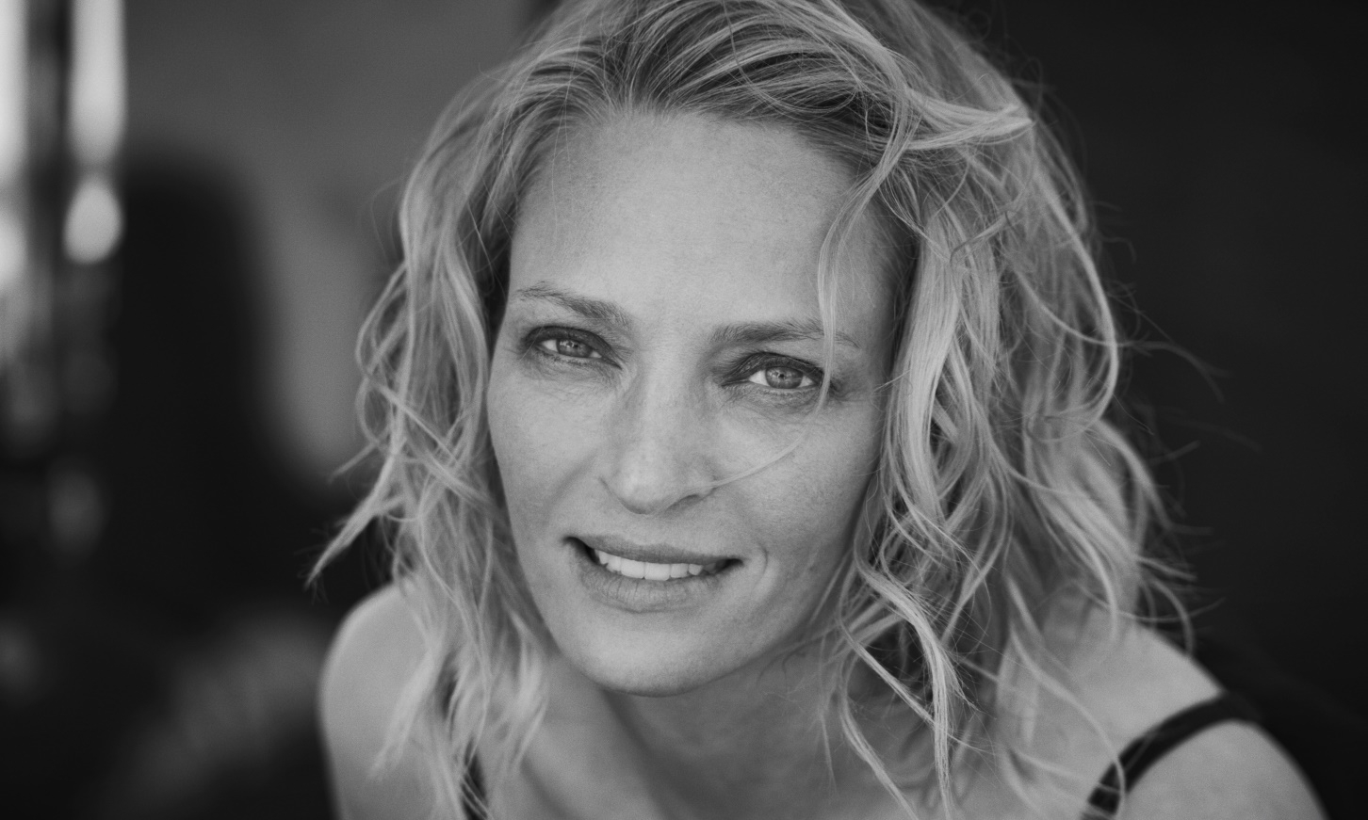

HOSTY MFF KARLOVY VARY BUDOU FRANCOUZŠTÍ HERCI CÉLINE SALLETTE A LAMBERT WILSON
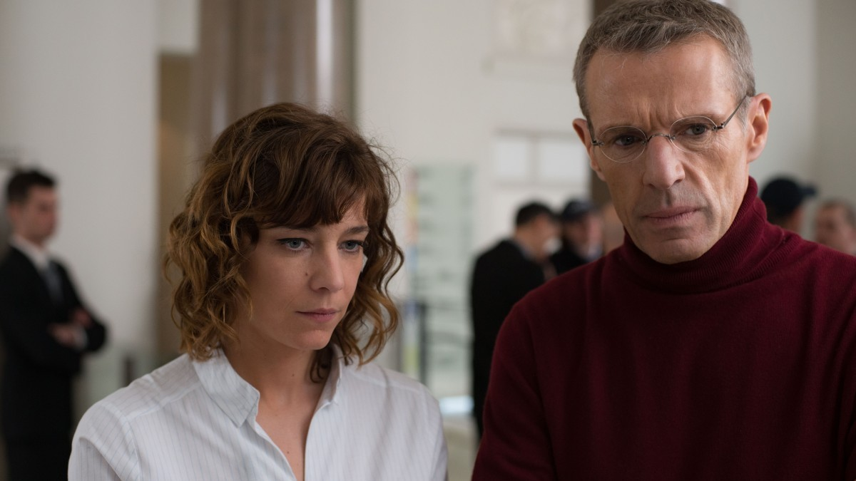Herci Céline Sallette a Lambert Wilson osobně uvedou na 52. ročníku MFF KV francouzský soutěžní snímek Korporace (Corporate, režie Nicolas Silhol).

Jeden z předních francouzských herců Lambert Wilson studoval herectví na londýnském Drama Center a díky své plynné angličtině se uplatnil zejména v počátcích své dráhy v anglofonních filmech: roku 1977 ve filmu Freda Zinnemana Julia a u téhož režiséra zahrál si po boku Seana Conneryho v dramatu Pět dní jednoho léta (Five Days One Summer, 2012). Ale už v dalších letech se objevuje v řadě filmů velkých jmen francouzské kinematografie, jako jsou Claude Chabrol (Krev těch druhých / Le Sang des autres, 1984,) Andrzej Zulawski (La Femme publique, 1984) či André Téchiné (Schůzka / Rendez-vous, 1985).
S věhlasným Peterem Greenawayem natočil Architektovo břicho (The Belly of an Architect, 1987), s polskou legendou Andrzejem Wajdou drama Běsi (Les Possédes, 1988), s Jamesem Ivorym historické drama Jefferson v Paříži (Jefferson in Paris, 1995). S Alainem Resnaisem spolupracoval na čtyřech filmech – Stará známá písnička (On connaȋt la chanson,1997), Na ústa ne (Pas sur la bouche, 2003), Zbloudilá srdce (Coeurs, 2006) a Ještě jste nic neviděli (Vous n´avez encore rien vu, 2012).

Objevil se také v řadě amerických velkofilmů jako například Matrix Revolutions a Matrix Reloaded sourozenců Wachowských (2011), krimi Michaela Radforda Brilantní plán (Flawless, 2007) nebo Babylon A.D. Mathieu Kassovitze.
Lambert Wilson vytvořil hlavní roli ve filmu Xaviera Beauvoise O bozích a lidech (Des hommes et des dieux, 2010), který získal Velkou cenu na MFF v Cannes, v loňském roce pak zaujal jako Jacques-Yves Cousteau v životopisném filmu Odyssea (Jacques-Yves Cousteau: Odysea). Lambert Wilson byl šestkrát nominován na Césara.
Francouzská herečka Céline Sallette se na filmovém plátně poprvé objevila v roce 2005 v dramatu Pravidelní milenci (Les Amants réguliers), režiséra Philippe Garrela, oceněného Stříbrným lvem za režii na MFF v Benátkách. Dále hrála například ve filmech Marie Antoinetta režisérky Sofie Coppolové nebo fantasy Život po životě (Hereafter,2010) Clinta Eastwooda. Za roli v dramatu Nevěstinec (L´Apollonide – souvenirs de la maison close, r. Bertrand Bonello, 2011) získala Lumiere Award a nominaci na Césara jako nejslibnější herečka. Mohli jsme ji vidět rovněž ve filmu Jacquese Audiarda Rez a kost (De rouille et d´os, 2012 a ve stejném roce jí přinesl u širšího publika oblibu televizní seriál Znovuzrození (Les Revenants). V roce 2014 vytvořila hlavní roli v hudebním snímku Tonyho Gatlifa Geronimo.

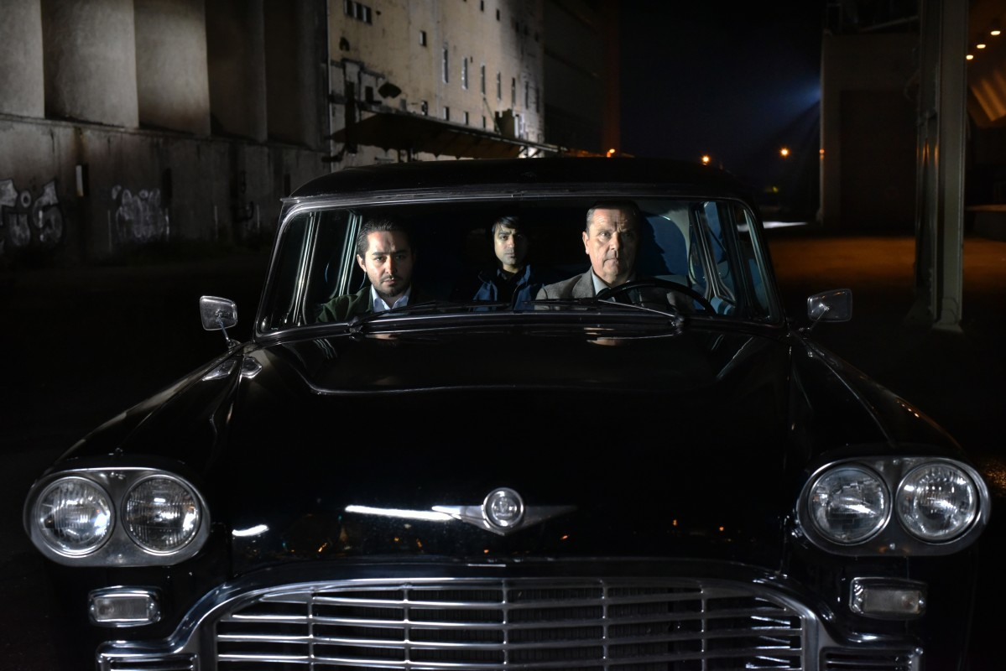UVEDENÍ SNÍMKU AKIHO KAURISMÄKIHO DRUHÁ STRANA NADĚJE OSOBNĚ DOPROVODÍ HEREČTÍ PŘEDSTAVITELÉ SHERWAN HAJI A SIMON AL-BAZOON

Uvedení snímku Akiho Kaurismäkiho DRUHÁ STRANA NADĚJE, zařazeného do sekce horizonty osobně doprovodí herečtí představitelé Sherwan Haji a Simon Al-Bazoon.
Projekce filmu se koná v neděli 2.7. v 11.30 ve Velkém sále hotelu Thermal.
Druhá strana naděje
Režie: Aki Kaurismäki
U chladných finských břehů přistává nákladní loď s černým pasažérem, syrským uprchlíkem Khaledem. Evropy už dosáhl, azylové řízení s nejistým výsledkem jej naopak ještě čeká. Byť naděje umírá až poslední, je rozumné smířit se i s možností života na dlažbě helsinských ulic. Ve stejný čas na jiném místě se zasmušilý Wikström vypořádává s rodinným zemětřesením. Ze dne na den sekne s byznysem podomního prodejce košil, nasazuje kamennou tvář a s celoživotními úsporami vyráží do kasina. Rozmnoží je, aby si mohl otevřít vysněnou restauraci? V průsečíku dvou nesourodých osudů naleznou fanoušci svérázného finského režiséra typické znaky jeho tvorby, jako jsou lakonický humor, subtilně vypointované gagy či unikátní výtvarné řešení scény. A i tentokrát se Kaurismäkiho filmový svět, v němž situace mívají nečekaná vyústění, řídí prazvláštními zákonitostmi. Melancholická, přesto optimistická zpráva o síle solidarity byla jedním z vrcholů letošního Berlinale, odkud si zaslouženě odvezla Stříbrného medvěda za režii.

KDE MŮŽETE VIDĚT HVĚZDY MFF KV
Uma Thurmanová, herečka
V pátek 30.6. v 17.00 slavnostní zahájení – pozdraví diváky na červeném koberci před vstupem do Velkého sálu hotelu Thermal
Na slavnostním ceremoniálu pak převezme Cenu prezidenta MFF KV
V neděli 2.7. od 22:30 uvede v Letním kině kultovní snímek Quentina Tarantina Kill Bill. Na programu budou oba díly tohoto opusu o vášni, zradě a sladké chuti pomsty, které byly v kinodistribuci uváděny samostatně.
Vstup do Letního kina je zdarma!

Casey Affleck, herec
V pátek 30.6 v 17.00 pozdraví diváky na červeném koberci před vstupem do Velkého sálu hotelu Thermal
Na slavnostním ceremoniálu pak převezme Cenu prezidenta MFF KV
V neděli 2.7. ve 14.00 ve Velkém sále hotelu Thermal uvedou Casey Affleck a režisér David Lowery společně s producenty Tobym Halbrooksem a Jamesem M. Johnstonem projekci filmu Přízrak
V neděli 2.7. v 16.30 proběhne v Kongresovém sále hotelu Thermal KVIFF TALK s tvůrci filmu Přízrak, kterého se zúčastní Casey Affleck a režisér David Lowery společně s producenty Tobym Halbrooksem a Jamesem M. Johnstonem

James Newton Howard, skladatel
V pátek 30.6. v 17.00 hodin pozdraví diváky na červeném koberci před vstupem do Velkého sálu hotelu Thermal
Na slavnostním zahájení převezme Křišťálový glóbus za mimořádný umělecký přínos světové kinematografii
V pátek 30.6. ve 22.45 bude na slavnostním koncertě před hotelem Thermal osobně řídit ve světové premiéře provedení části své hudby k filmu Fantastická zvířata a kde je najít v podání Českého národního symfonického orchestru.
V sobotu 1.7.v 16:00 se koná Master Class Jamese Newtona Howarda v Kongresovém sále hotelu Thermal. Představí publiku svou tvorbu a s pomocí ukázek z filmů a živé hry na klavír poodhalí tajemství komponování filmové hudby.
Master Class bude moderovat americký filmový kritik a historik Leonard Maltin v doprovodu skladatele Jana P. Muchowa

Ken Loach, režisér
Paul Laverty, scenárista
V pondělí 3.7. ve 14.00 před představením filmu Sladkých šestnáct let ve Velkém sále hotelu Thermal převezmou Křišťálový glóbus za mimořádný umělecký přínos světové kinematografii
V úterý 4.7. ve 14.00 se oba tvůrci zúčastní KVIFF TALK, kde představí své tvůrčí postupy. Beseda se koná ve Vodafone Lounge hotelu Thermal

Václav Vorlíček, režisér
Ve čtvrtek 6.7. v 16.00 v Městském divadle Karlovy Vary uvede slavnostní představení snímku Kdo chce zabít Jessii, při příjezdu pozdraví diváky na červeném koberci
V sobotu 8.7. v 17.00 – pozdraví diváky na červeném koberci při příjezdu na slavnostní zakončení MFF KV
Na slavnostním zakončení MFF KV převezme Cenu prezidenta MFF KV za přínos české kinematografii

Jeremy Renner, herec
V pátek 7.7 v 15.00 uvede slavnostní představení filmu Wind River ve Velkém sále hotelu Thermal
Po skončení projekce filmu proběhne KVIFF TALK s Jeremy Rennerem. Debatu moderuje umělecký ředitel MFF Karlovy Vary Karlem Ochem
V sobotu 8.7. v 17.00 – pozdraví diváky na červeném koberci při příjezdu na slavnostní zakončení MFF KV
Na slavnostním ceremoniálu pak převezme Cenu prezidenta MFF KV

Trudi Stylerová – režisérka
V pátek 7.7 v 16.00 uvede projekci filmu Obludárium v Městském divadle Karlovy Vary

Jasmine Trinca, herečka
V pondělí 3.7. v 11.30 uvede představení filmu Fortunata ve Velkém sále hotelu Thermal

Lambert Wilson, Céline Sallette, herci
V neděli 2.7. v 17 hodin uvedou slavnostní premiéru francouzského soutěžního filmu Korporace ve Velkém sále hotelu Thermal
V pondělí 3.7. v 10 hodin uvedou představení filmu Korporace v hotelu Pupp, po představení následují otázky a odpovědi s publikem

KVIFF TALKS – SETKÁNÍ S AUTORY
Již podesáté na MFF Karlovy Vary – pravidelná setkání s režiséry, herci a dalšími filmaři, kteří představují v rámci programu festivalu svou tvorbu. Setkání budou probíhat střídavě v Kongresovém sále, ve Vodafone Lounge a sálech A a C hotelu Thermal.
Pokud není uvedeno jinak, setkání probíhají v anglickém jazyce bez překladu a není potřeba vstupenka či akreditace.
1.7.
Master Class Jamese Newtona Howarda
16:00
Kongresový sál
Letošní držitel Křišťálového glóbu za mimořádný umělecký přínos světové kinematografii, americký hudební skladatel James Newton Howard, představí publiku svou tvorbu a s pomocí ukázek z filmů a živé hry na klavír poodhalí tajemství komponování filmové hudby. James Newton Howard je autorem hudby k neuvěřitelnému počtu titulů, mimo jiné k legendárním filmům jako Pretty Woman, Šestý smysl, Ďáblův advokát nebo Temný rytíř, za který získal spolu s Hansem Zimmerem cenu Grammy.
Master Class bude moderovat americký filmový kritik a historik Leonard Maltin v doprovodu skladatele Jana P. Muchowa

2.7.
Panelová debata Artisans in Focus
MFF Karlovy Vary letos poprvé uvede zcela nový program Artisans in Focus, který vznikl ve spolupráci s magazínem Variety a společnostmi Barrandov Studio a Czech Anglo Productions. Diskuze se zaměří právě na ty, kdo brilantní prací s obrazem či zvukem dotvářejí atmosféru filmů; mezinárodně uznávané osobnosti, respektované mistry filmové kamery, produkce, kostýmů a střihu. Panel bude zkoumat, jak tito tvůrci spolupracují s režiséry, producenty a herci. Jeho hosty budou: Monika Willi - rakouská stříhačka, Wojciech Staroń - polský kameraman, Annell Brodeur- americká kostýmní výtvarnice a Ondřej Nekvasil – filmový architekt a výtvarník scény.
Debatu bude moderovat šéfredaktor magazínu Variety Peter Caranicas

KVIFF TALK s tvůrci filmu Přízrak
16:30
Kongresový sál
Režisér David Lowery, producenti Toby Halbrooks, James M. Johnston a herec Casey Affleck se při týmové práci setkali již při natáčení filmu Ain’t Them Bodies Saints, který byl za osobní účasti režiséra a producentů uveden v roce 2013 i v Karlových Varech. V letošním roce představují svůj nový film Přízrak a Casey Affleck letos také převezme Cenu prezidenta festivalu. S diváky se autorský tým podělí o zkušenosti a zážitky nejen z uplynulé, ale i stávající spolupráce při natáčení nejnovějšího filmu The Old Man and the Gun.
Moderátorem bude Scott Feinberg z The Hollywood Reporter

3. 7.
KVIFF TALK věnovaný osobnosti českého kameramana Jaroslava Kučery
15:30, Kinosál A
KVIFF TALK představí monografii Mezi-obrazy: Mediální praktiky kameramana Jaroslava Kučery, která je kritickým zpracováním pozůstalosti jednoho z předních českých kameramanů, dlouholetého pedagoga FAMU, spolupracovníka Věry Chytilové, Vojtěcha Jasného či Karla Kachyni. Prezentace bude uvedena sestřihem filmů, na kterých se Jaroslav Kučera podílel, hlavní prostor však bude věnován zcela neznámému materiálu z jeho archivu – fotografiím, rodinným snímkům a zkušebním materiálům. Součástí bude i projekce experimentálního filmu 1984: Rok Orwella, který Kučera natáčel s Jiřím Sozanským v prostoru vyhořelého Veletržního paláce. Archivní materiály okomentuje autorka publikace Kateřina Svatoňová, grafickou úpravu publikace pak Aleš Najbrt.
Prezentace bude probíhat v českém jazyce.

4.7.
KVIFF TALK britského tvůrčího dua Kena Loache a Paula Lavertyho
14:00, Vodafone Lounge
Režisér Ken Loach a scenárista Paul Laverty společně vytvořili 12 celovečerních a 2 krátké filmy a stali se průkopníky britského sociálně realistického filmu s humanitním poselstvím. Na letošním festivalu představí svůj snímek z roku 1995 Země a svoboda, který je uváděn u příležitosti 30. výročí existence Evropské filmové akademie a převezmou Křišťálový glóbus za mimořádný umělecký přínos světové kinematografii. S diváky pohovoří o společné dlouholeté spolupráci a kariéře.

5.7.
KVIFF TALK kanadského režiséra Denise Côtého
16:00, Sál C
Kanadský nezávislý tvůrce Denis Côté vytvořil v rozmezí více než 20 let 12 celovečerních a 16 krátkých filmů ve velmi svérázném a nekompromisním stylu. Jeho filmy jsou pravidelně uváděny a oceňovány na velkých světových festivalech. Snímek Vic+Flo viděly medvěda získal Stříbrného medvěda a Cenu Alfreda Bauera na Berlinale v roce 2013. Jeho poslední film Boris bez Béatrice měl premiéru na festivalu v Berlíně v roce 2016. Na letošním festivalu je uváděn jeho první film Radisson oceněný na Mezinárodním filmovém festivalu v Locarnu cenou Zlatý leopard. S diváky v rámci KVIFF TALKu pohovoří o vývoji a proměnách své tvorby.
Moderátorem je dramaturg a redaktor Aleš Stuchlý

7.7.
KVIFF TALK s americkým hercem Jeremy Rennerem
Velký sál, po skončení projekce filmu Wind River v 15 hodin
Herec a hudebník Jeremy Renner je hlavním představitelem šesti Oscary oceněného filmu Smrt čeká všude, hvězdou akční série Avengers, filmu Captain America a dvou pokračování Mission Impossible, ale i krimi dramatu Špinavý trik či nedávného netradičního scifi snímku Příchozí. Na letošním festivalu převezme Jeremy Renner Cenu prezidenta MFF KV a představí svůj nejnovější snímek Wind River, po jehož projekci ve velkém sále bude probíhat debata.
Debata bude moderována uměleckým ředitelem MFF Karlovy Vary Karlem Ochem

MIMOŘÁDNÉ PROJEKCE OCENĚNÝCH FILMŮ V NEDĚLI 9. ČERVENCE
V letošním roce se opět uskuteční mimořádné projekce oceněných filmů 52. MFF KV.
Vloni se poprvé v rámci karlovarského festivalu konaly mimořádné nedělní projekce oceněných filmů 51. ročníku. K této novince festival přistoupil na základě diskusí s návštěvníky a hosty, kteří uvítali možnost vidět oceněné filmy. Zároveň měla akce pozitivní ohlas od diváků z Karlových Varů a okolí, kteří neměli například z pracovních důvodů šanci vidět festivalová představení. Vzhledem k velkému zájmu jsme se rozhodli v projektu pokračovat.
Mimořádné projekce oceněných filmů 52. MFF KV proběhnou v neděli 9. července ve Velkém sále hotelu Thermal. Uskuteční se 3 projekce (10, 13 a 16 hodin), které představí 3 vyznamenané filmy letošního roku, včetně vítězného snímku. Vstupenky na jednotlivá představení bude možné získat v sobotu a v neděli (8. a 9. 7.) buď na základě akreditací platných v sobotu 8. 7. anebo zakoupením lístků na vybraných pokladnách.

EVROPSKÁ FILMOVÁ AKADEMIE ZAPOČNE BĚHEM MFF KARLOVY VARY OSLAVY TŘICETI LET OD SVÉHO ZALOŽENÍ
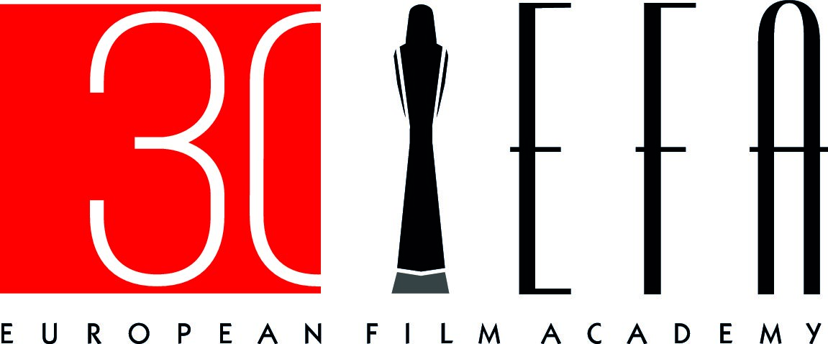
Letošní, 52. MFF Karlovy Vary oslaví třicáté výročí založení Evropské filmové akademie a Evropských filmových cen uvedením několika filmů, které byly zpočátku vyznamenány jejími cenami a které získaly i další významná ocenění na nejdůležitějších světových festivalech. Diváci budou mít možnost setkat se s jejich tvůrci a nahlédnout tak do zákulisí jejich vzniku.
„Je naším velkým potěšením, že toto významné výročí můžeme oslavit s Evropskou filmovou akademií, naším dlouholetým partnerem, kterého si nesmírně vážíme“, dodává Jiří Bartoška, prezident MFF Karlovy Vary.
Návštěvníci MFF Karlovy Vary budou mít neopakovatelnou příležitost vyslechnout si v rámci oslav třicátého výročí EFA vzpomínky tvůrčí dvojice Kena Loache a Paula Lavertyho, která během své dlouholeté spolupráce vytvořila dvanáct celovečerních a dva krátké filmy, na KVIFF Talku, která se uskuteční v úterý 4. 7. ve Vodafone lounge v hotelu Thermal. Režisér Ken Loach přijede do Karlových Varů, aby osobně uvedl své snímky Sladkých šestnáct (2002) a Země a svoboda (1995) a převzal Křišťálový glóbus za mimořádný umělecký přínos světové kinematografii společně se svým dvorním scenáristou Paulem Lavertym.
U příležitosti této slavnostní události, bude uveden také německý snímek z roku 2012 Sakra, kluku, který získal cenu EFA za Filmový objev roku poté, co byl ve světové premiéře uveden v soutěžní sekci Fórum nezávislých na karlovarském festivalu. Společně s filmem se po pěti letech do Karlových Varů vrátí i jeho režisér Jan Ole Gerster. Dalším promítaným snímkem jsou pak Ženy na pokraji nervového zhroucení (r. Pedro Almodóvar, 1988). Ten byl za hlavní ženský herecký výkon Carmen Maury oceněn v rámci prvního předávání cen EFA.
Během oslav se Evropská filmová akademie nebude ohlížet pouze do minulosti. U příležitosti svého výročí se obrátí i na mladé evropské filmaře s unikátní možností stát se členy Akademie za zvýhodněných podmínek a přidat se tak k více než třem tisícům stávajících členů.
„Mezinárodní filmový festival Karlovy Vary je místem, kam se každoročně sjíždí mnoho mladých lidí. Je to tedy skvělá příležitost pro vyhlášení kampaně, která zajistí budoucnost Evropské kinematografie“ říká předsedkyně Evropské filmové akademie“, Agnieszka Holland.
Evropská filmová akademie vznikla na počátku osmdesátých let, kdy se skupina zakládajících čtyřiceti osobností spojila při příležitosti organizace prvního ročníku Evropských filmových cen v listopadu 1988. Dnes už má EFA víc než 3 000 členů nejen z řad tvůrčích profesí, ale i z různých oborů filmového průmyslu, které sdružuje společný cíl šíření evropské filmové kultury. Vedle pravidelného slavnostního udílení cen za evropský film pořádá Evropská filmová akademie konference, semináře i přednášky význačných osobností, jejichž smyslem je budovat most mezi tvorbou a průmyslem. Všechny tyto aktivity vrcholí každoroční slavnostním vyhlášením Evropských filmových cen, jejichž 30. ročník se bude konat 9. prosince 2017. Prezidentem Evropské filmové akademie je německý režisér Wim Wenders.

FESTIVALOVÝ DENÍK 2017 V NOVÉM
I letos bude nedocenitelným průvodcem po festivalovém dění oficiální FESTIVALOVÝ DENÍK 52. MFF KV s vloženou anglickou sekcí, který udělal další krok do digitálního světa a připravil pro své čtenáře několik zásadních obsahových změn.
Protože je detailní program festivalových projekcí dostupný na oficiálních webových stránkách festivalu, v programové brožuře i v mobilních aplikacích festivalových partnerů, Festivalový deník jej už nebude přetiskovat v kompletní podobě jako v minulých letech.
Namísto čtyř novinových stran programu pro čtenáře každý den přichystá jednostránkový výběr deseti až dvanácti nejzásadnějších snímků, na něž by měli následující den zajít do kina. Na uvolněných třech stránkách Festivalového deníku se pak objeví autorské materiály věnované soutěžnímu i mimosoutěžnímu programu a zbude větší prostor na rozhovory s českými i zahraničními tvůrci, více tipů na více filmů. Redakce pod vedením šéfredaktorky Veroniky Bednářové (Reflex) připravila nové autorské rubriky a oslovila nové osobnosti, které budou do deníku přispívat – předem zmiňme alespoň pravidelnou rubriku s názvem Kniha, ze které chci film, v níž známí čeští režiséři (od Alice Nellis přes Jana Svěráka až po Radka Bajgara) prozradí, podle jakého románu, povídky nebo sbírky básní točí - nebo by rádi natočili - jeden ze svých příštích snímků.
Festivalový deník bude letos tradičně k dispozici také ke stažení v elektronické podobě na webových stránkách festivalu www.kviff.com. Twitterový účet FestDenik (@festdenik) a facebookový účet (facebook.com/festdenik) Festivalového deníku pak bude informovat o podrobnostech z aktuálního vydání Festivalového deníku.
Uživatelé Instagramu najdou každý den na třetí straně Festivalového deníku tradiční, oblíbenou tematickou fotosoutěž, INSTAGRAMIÁDU. Autory nejlepších snímků denně čekají ceny v podobě vstupenek do kina.

